**Readme – Server Side  
FYMA – חלק ג (ליאל מוגמי – 205640329)**

**תזכורת על האתר**

אתר FYMA (find your make-up artist) הינה פלטפורמה למציאת מאפר/ת לטובת קביעת פגישת איפור. את המאפר/ת ניתן למצוא לפי אזור גאוגרפי, סגנון איפור, עיר ותאריך מיועד לאיפור. לאחר בחירת המאפר/ת הרצוי/ה יוצג למשתמש חלון שבו מוצג לו הפרטים של המאפר/ת הנבחר/ת, תיק עבודות ויומן בו ניתן לקבוע תאריך לפגישת איפור.

**סדר פעולות באתר**

תחילה, נכנסים לאתר, ובדף הראשי ישנן שתי אופציות:

* התחברות- כניסה לאתר עם שם משתמש וסיסמא שנמצאים בDB של USERS. במידה ושם המשתמש או הסיסמא שגויים תופיע הודעה ליוזר.
* רישום לאתר – רישום לאתר לראשונה, הזנת פרטים מזהים ולאחר אימות הנתונים המשתמש נכנס לDB של USERS. לאחר מכן היוזר יועבר למסך התחברות ושם יוכל להזין את הפרטים שנרשם עימם.

ניתן לקרוא על האתר באמצעות לחיצה על כפתור AboutUs בשורת התפריט.   
לאחר הרשמה לאתר מגיעים למסך SEARCH, שם ניתן לבצע חיפוש על המאפר/ת הרצויים לפני אילוצים. במידה וישנם מאפרים שעונים על האילוצים הם יוצגו למשתמש במידה ולא יוצג לו דף notFound, לאחר מכן ניתן להיכנס לפרופיל של המאפר/ת ולקרוא פרטים נוספים עליו ולקבוע פגישת איפור.

**מסכים**

1. **מסך ראשי בו ניתן להתחבר או ליצור משתמש חדש**

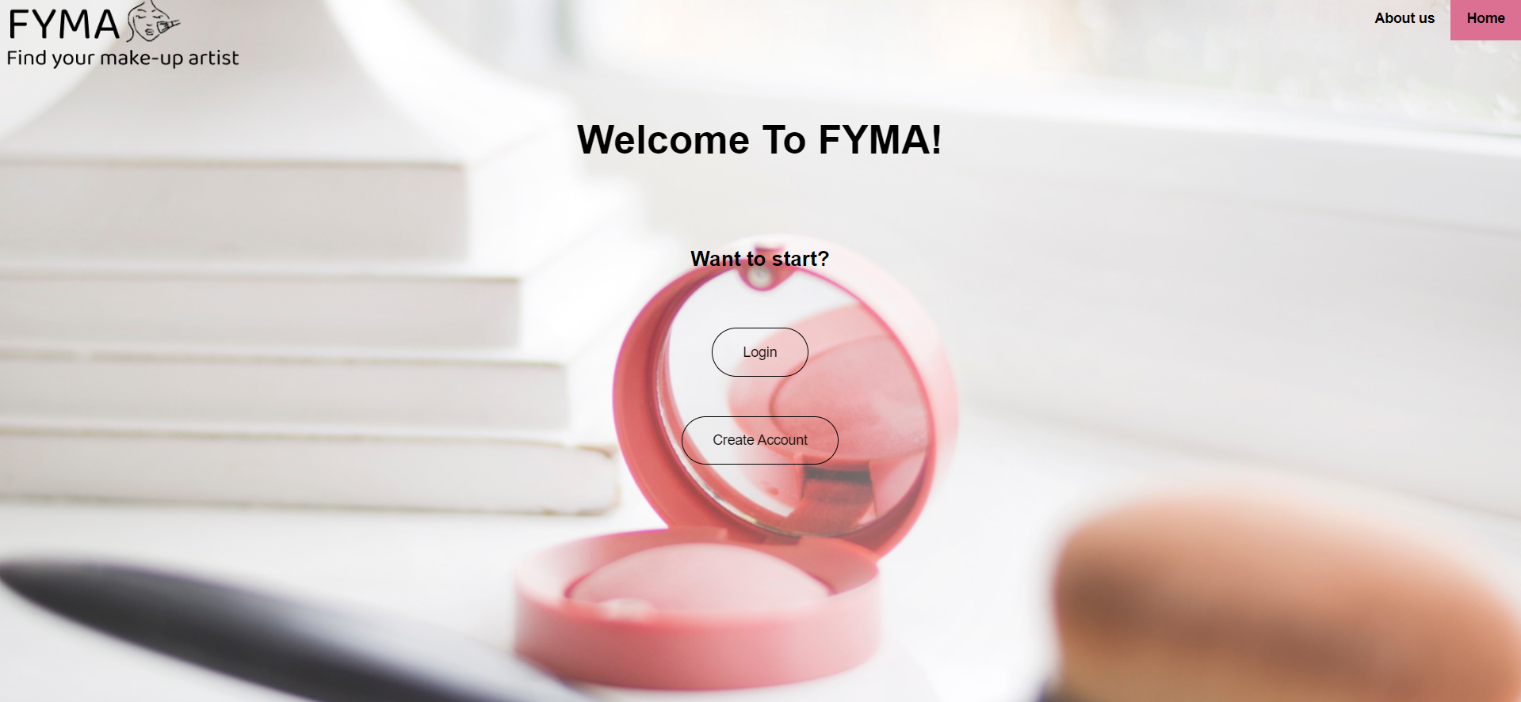

1. **מסך מידע על האתר**

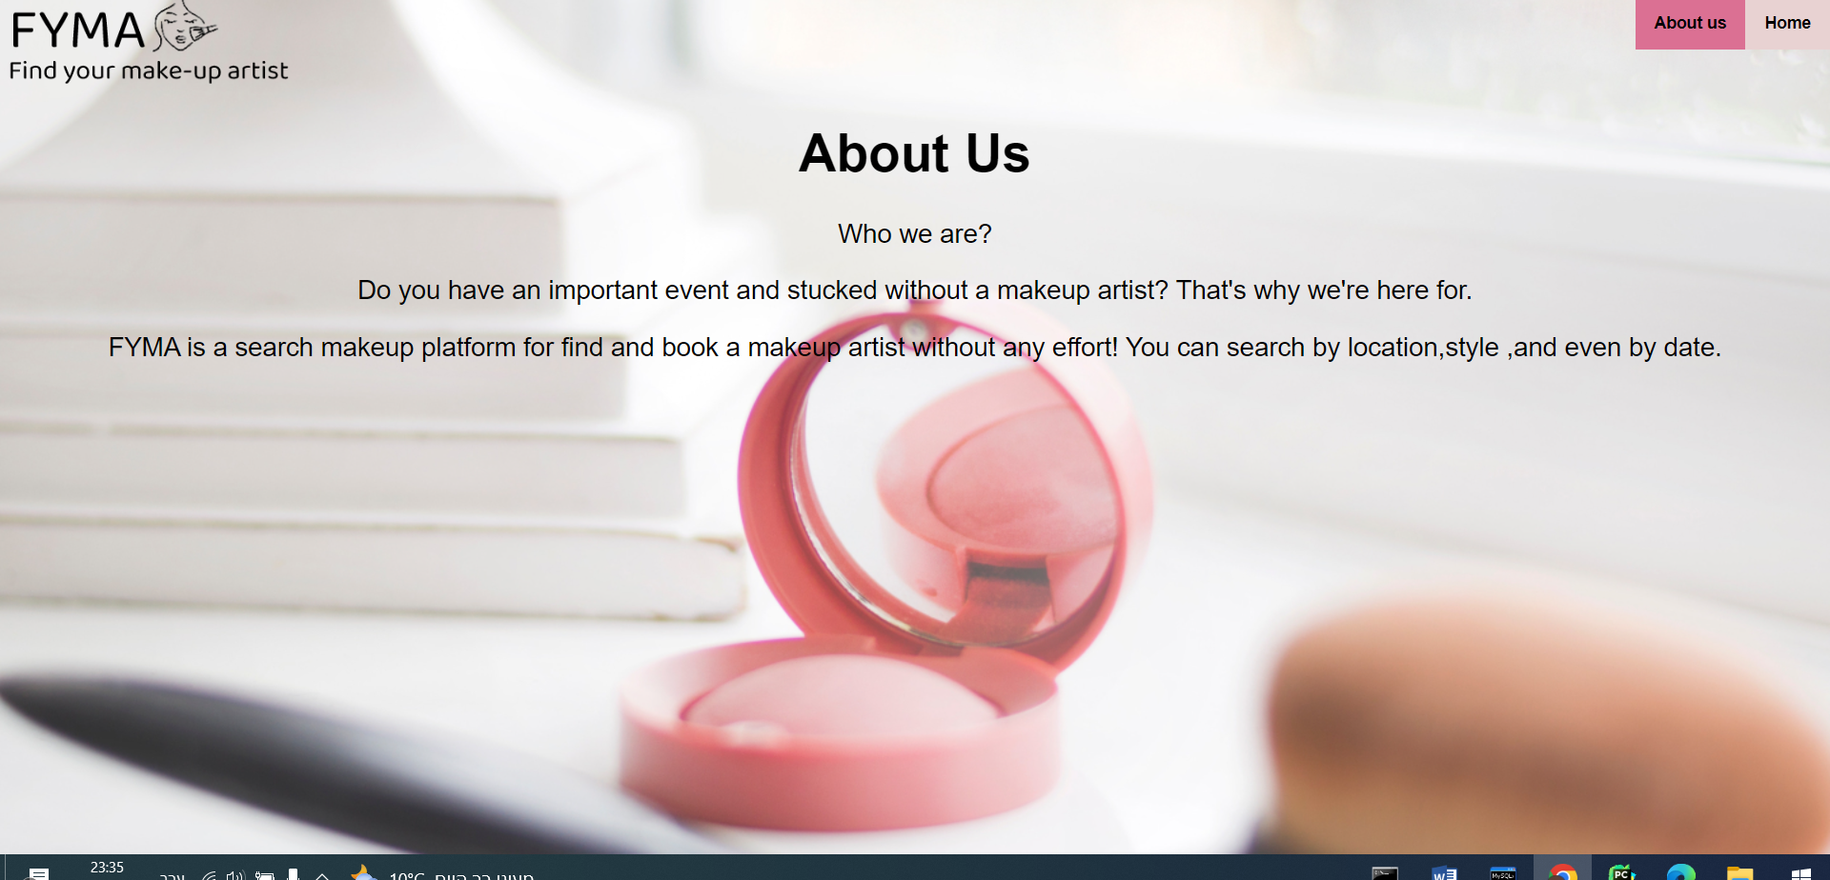

1. **מסך הרשמה לאתר:**

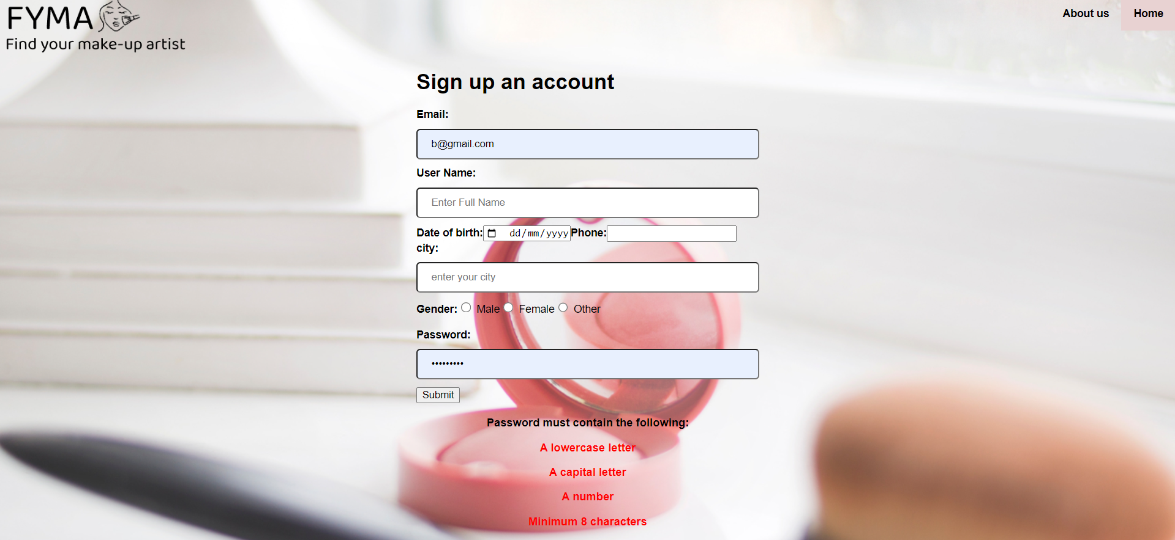

1. **מסך התחברות לאתר: ניתן לעבור למסך רישום במידה ולא קיים חשבון**

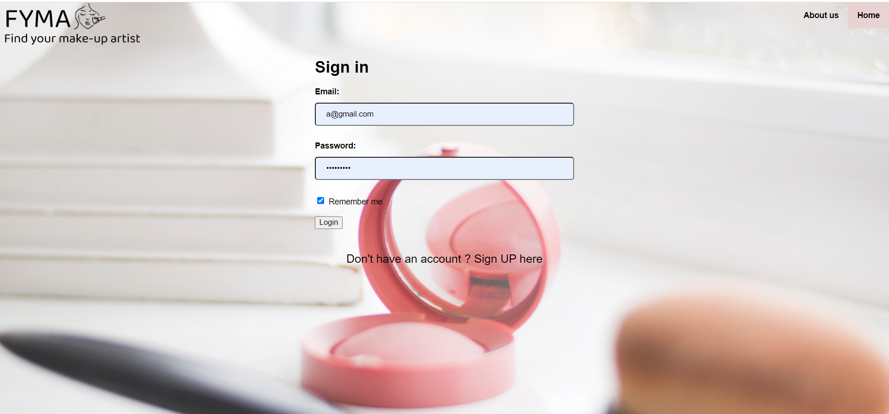

1. **מסך חיפוש: חובה לשים סוג איפור ותאריך, עיר ומיקום לא חובה**

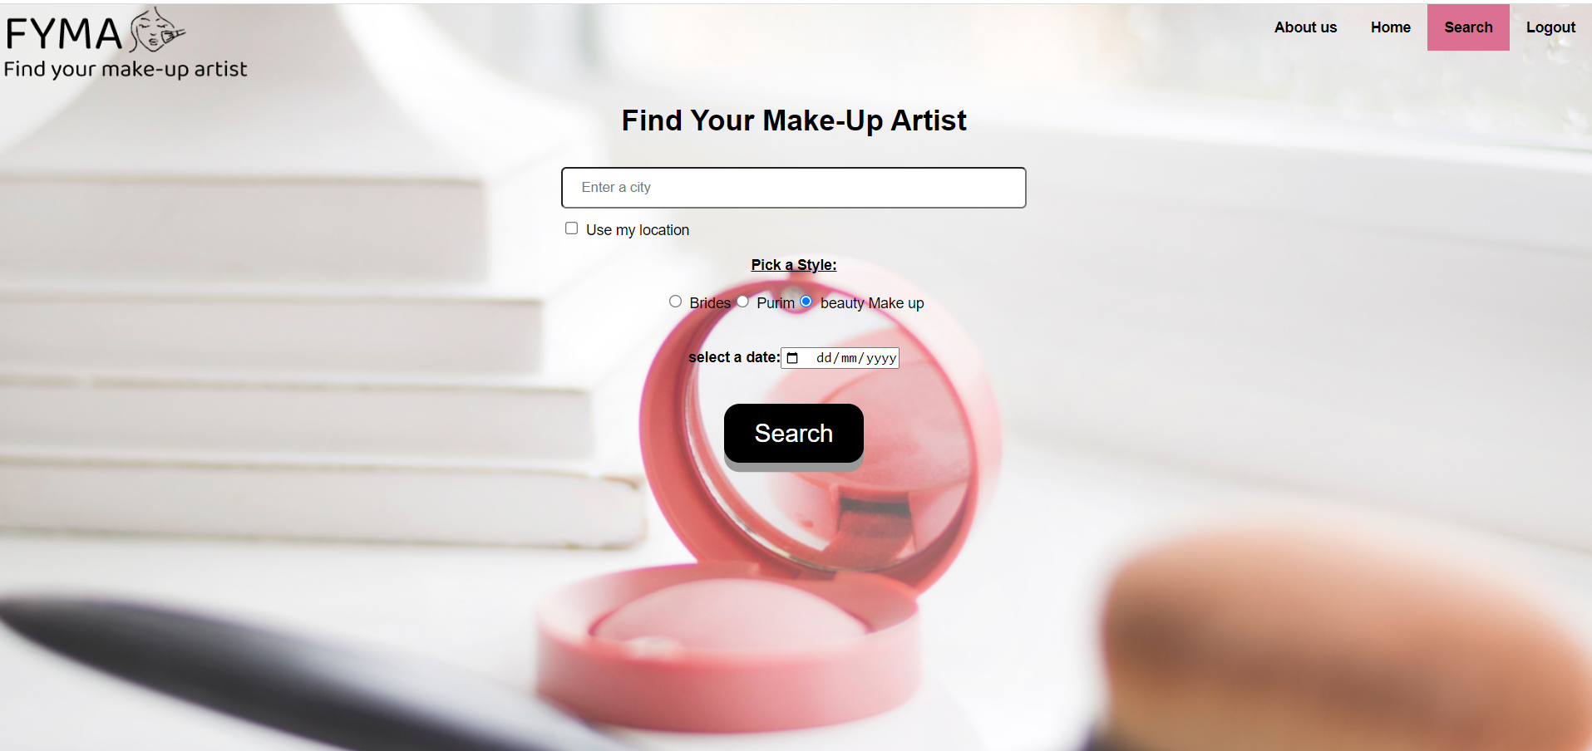

1. **מסך תוצאות החיפוש:**

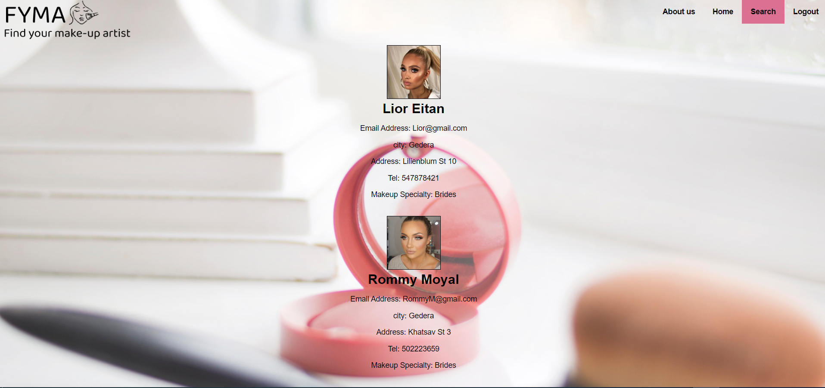

1. **מסך פרופיל של מאפרת:**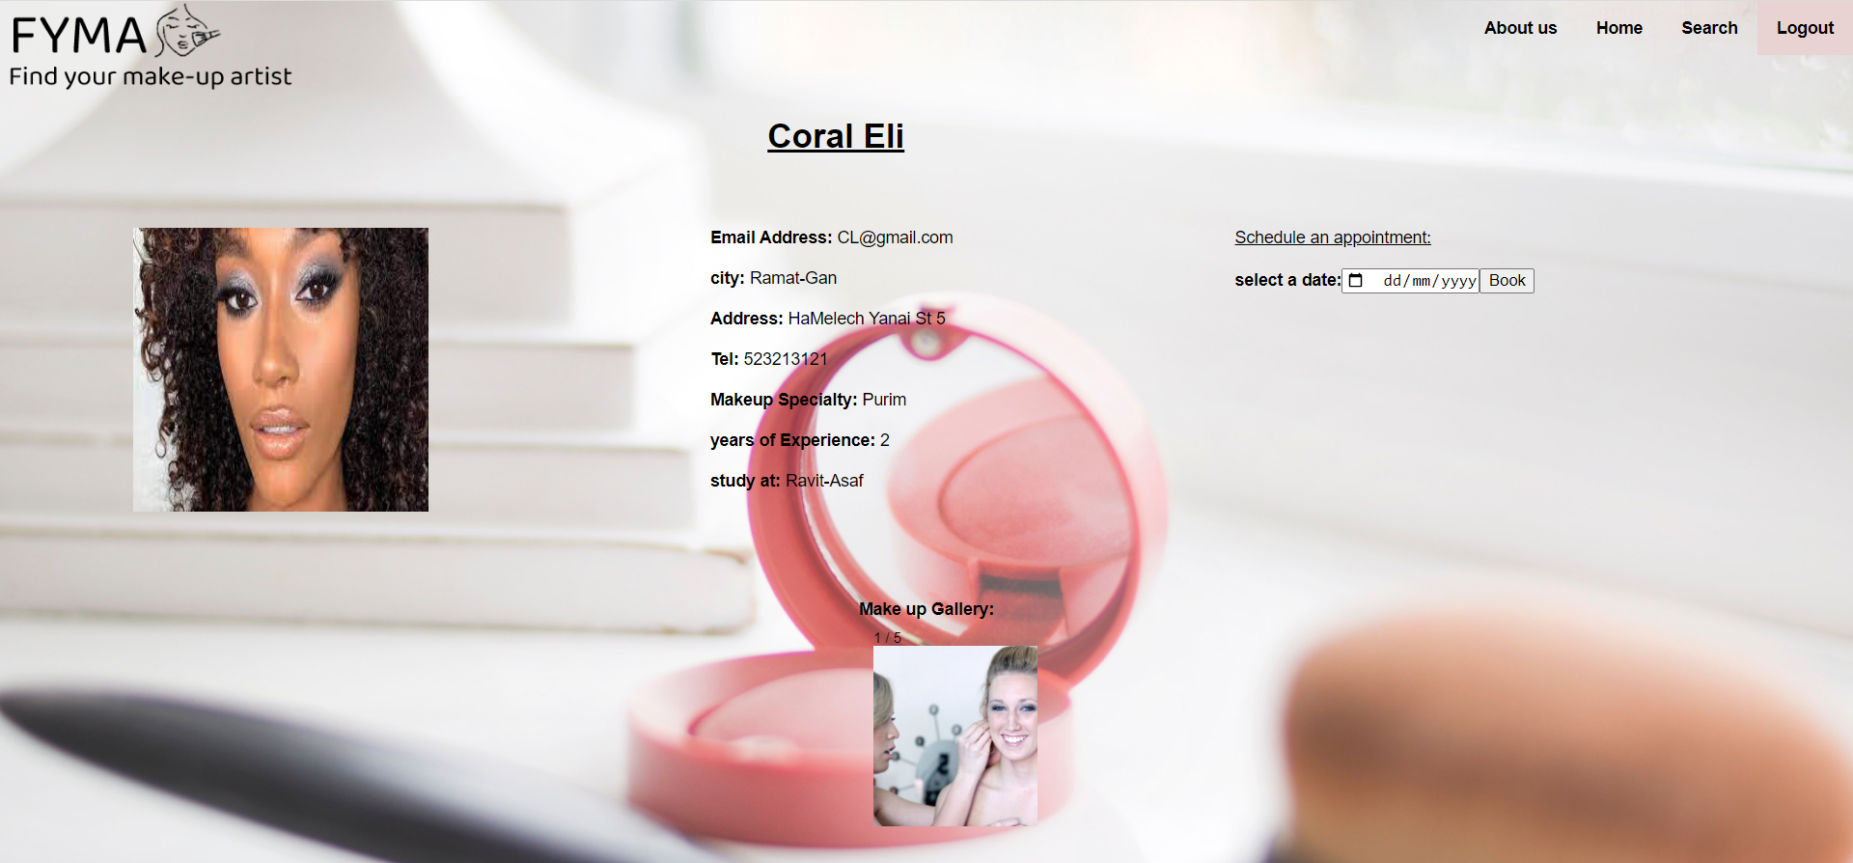

**מבנה תיקיית הפרויקט**בתוך תיקיית FYMA נמצאים הקבצים הבאים:

* קובץ Index.js- זהו הקובץ של הסרבר שמכיל את הטעינות של המודולים וכל הנתיבים של הפרוייקט.
* תיקיית db המכילה:
* קבצי csv המכילים את טבלאות בסיס הנתונים: makeUpArtists, Searches, USERS, makeUpSpecialitys, makeUpArtistsDates
* קובץ createdDB– מכיל בתוכו שאילתות של יצירה, הכנסה, הצגה ומחיקה של טבלאות בסיס הנתונים.
* קובץ CRUD_functions- קובץ המכיל בתוכו פונקציות עבור פעולות המשתמש.
* קבצי db ו-db.config.
* תיקיית public המכילה:
* תיקיית views הכוללת בתוכה את כל קבצי ה-pug.
* תיקיית static הכוללת בתוכה קובץ FYMA_java.js עבור פונקציות ובדיקות קלטים אשר מתבצעות בצד של ה-client וקובץ style.css לעיצוב האתר.  
  בתוך תיקיית זו נמצאת תיקיית images שבה כל התמונות שנמצאות באתר

**טיפול בבקשות לקוח**הפונקציות שקיימות בהתאם לבקשת הלקוח (כתובות בתוך קובץ CRUD_functions)

* עבור בקשת sign up- קיימת הפונקציה createNewUser, אשר יוצרת יוזר חדש ומכניסה לDB.
* עבור בקשת sign in- קיימת הפונקציה findUser, אשר מחפשת פרטי לקוח קיים בDB
* עבור בקשת search- קיימת הפונקציה findMakeupArtist, אשר מציגה למשתמש את המאפרים ע"פ נתוני החיפוש(שעושה שימוש בפונקציות עזר– getMakeupArtistByEmail, calculateDistanceBetweenTwoCoordinates)
* עבור בקשת bookMakeUp – קיימת הפונקציה checkAvailableDateByMakeUpArtist אשר בודקת האם התאריך שהוזן עבור המאפר/ת הספציפיים פנויים. במידה וכן קובעת פגישה ומכניסה לBD, במידה ולא תוצג הודעת שגיאה

**חיבור לבסיס נתונים ושאילתות SQL**

החיבור לבסיס הנתונים נעשה באמצעות הקבצים : db, db.config, ושימוש ב-mysql.  
בקובץ createDB כלולות כל השאילתות של **יצירה, הכנסה, הצגה ומחיקה** של טבלאות בסיס הנתונים.  
הטבלאות **שנוצרות**:

* טבלת משתמשים שביצעו רישום לאתר
* טבלה של כל המאפרים שנמצאים במאגר של האתר
* טבלה של תאריכים בהם המאפרים לא זמינים
* טבלה של סוגי איפור שכל מאפר יודע לאפר
* טבלה המציגה את כל נתוני החיפוש שהתבצעו באתר.

בנוסף ישנן פונקציות נוספות בקובץ createDB כמו הכנסה לטבלת היוזרים כשאר יוזר עושה רישום לאתר וכאשר מתבצע חיפוש כלשהוא באתר הוא נכנס לטבלת חיפושים.   
בכדי להעלות את בסיס הנתונים **יש להזין את ה-routs בכתובת ה-url על פי הסדר הבא**:

* localhost:3000/createUserTable
* localhost:3000/CreateMakeUpArtistTable
* localhost:3000/CreateMakeUpSpecialityTable
* localhost:3000/CreateMakeUpArtistDatesTable
* localhost:3000/createSearchesTable
* localhost:3000/insertDataToUsersTable
* localhost:3000/insertDataIntoMakeUpArtistTable
* localhost:3000/insertDataIntoMakeUpSpecialityTable
* localhost:3000/insertDataIntoMakeUpArtistsDatesTable
* localhost:3000/insertDataIntoSearchesTable
* localhost:3000/ShowUsersTable
* localhost:3000/ShowMakeUpArtistsTable
* localhost:3000/ ShowMakeUpSpecialityTable
* localhost:3000/ ShowMakeUpArtistsDatesTable
* localhost:3000/ ShowSearchesTable
* localhost:3000/dropMakeUpArtistsDatesTable
* localhost:3000/dropMakeUpSpecialityTable
* localhost:3000/dropSearchesTable
* localhost:3000/dropMakeUpArtistTable
* localhost:3000/dropUsersTable

**מימוש הטפסים**

* **טופס login** - בעמוד הפתיחה של האתר ניתן או להירשם או להיכנס עם משתמש קיים. במידה ונכנסים עם משתמש קיים יש להזין שם משתמש וסיסמא אשר נשלחים כטופס בבקשת get (action = /findUser). במידה והמשתמש(האימייל) לא קיים בבסיס הנתונים תוקפץ לו הודעה מתאימה, אחרת היוזר הצליח להתחבר יועבר לעמוד החיפוש.
* **טופס sign up**- במידה והמשתמש מעוניין להירשם לאתר, הוא ילחץ על רישום ויועבר לעמוד בו הוא ממלא את הפרטים. הפרטים ישלחו בקשת post (action = /newUser). על המשתמש להזין אימייל, שם מלא, תאריך לידה, טלפון, Gender, עיר, וסיסמא. על הסיסמא לעמוד באילוצים שמופיעים לו בדף וחלק מהשדות הם חובה ועל כך גם תופיע לו התראה, במידה ומילא את השדות לא כפי שצריך תופיע הודעה ליוזר. במידה והיוזר קיים כבר בבסיס הנתונים תוקפץ לו הודעה מתאימה, אחרת הוא יתווסף לבסיס הנתונים ויועבר לעמוד ההתחברות (login).

**מימוש פונקציונאליות עיבוד מידע**

* **טופס חיפוש -** כאשר המשתמש מגיע לעמוד החיפוש, הוא צריך להזין את הפרטים שעל פיהם ירצה לאתר את המאפר/ת הרלוונטי. על המשתמש להזין סוג איפור(חובה) ותאריך בו ירצה לקבוע את הפגישות איפור(חובה), עיר/מיקום נוכחי(לא חובה). הפרטים נשלחים בבקשת POST בטופס של (action = /search) ותפעל פונקציה עם שאילתות SQL שבהתאם לבקשת היוזר היא תשלוף את המאפרים שעומדים באילוצים. במידה ולא נמצא מאפר/ת שעומד בדרישות החיפוש הוא יועבר לעמוד שיודיע לו כי לא נמצאו עבורו מאפר/ת מתאימים ויוכל לחזור חזרה לעמוד חיפוש ע"י לחיצה על try again.
* אופציה ראשונה: במידה והיוזר הכניס רק תאריך וסוג איפור יופיעו לפניו מאפרים שעומדים באילוצים.
* אופציה שנייה: במידה והיוזר מזין תאריך, סוג איפור ועיר יופיעו לפניו מאפרים שעומדים באילוצים. ברגע שמוזנת עיר לא ניתן גם להפעיל את כפתור הGeo Location
* אופציה שלישית: במידה והיוזר מזין תאריך, סוג איפור ומפעיל את כפתור Geo Location יופיעו לפניו המאפרים שעומדים באילוצים ונמצאים ברדיוס של עד 10 ק"מ מהנ.צ של היוזר.
* **טופס קביעת איפור** – בעת כניסה לפרופיל של מאפר/ת, יופיע מצד ימין אופציה לבצע booking אשר מהווה פגישה לאיפור. היוזר צריך להכניס תאריך ולאחר מכן ללחוץ על כפתור book, במידה והתאריך פנוי תתוסף שורה ל-DB , תופיע הודעה ליוזר שנקבעה פגישה והוא יועבר חזרה למסך החיפוש. במידה והתאריך תפוס תופיע הודעה למשתמש שהתאריך תפוס והוא ישאר בפרופיל של המאפרת בניסיון לקבוע תאריך אחר לפגישת האיפור.

**מימוש View Engine**

כל עמודי ה-html תורגמו לעמודים מסוג pug המחליף את עמודי הHAML מחלק ב של הפרויקט. יצרתי עמוד שמהווה תבנית בשם layout , ושאר העמודים יורשים את התבנית הזו. התבנית מכילה את כל החיבורים לעיצובי CSS ופונקציות javascript . בנוסף הוכנסה לתבנית זו התפריט (Nav-Bar) של האתר אשר משתנה בהתאם לכל עמוד PUG שהמשתמש נמצא בו. למשל, לאחר שהיוזר נרשם ועובר לעמוד "חיפוש" נוסף לו בתפריט את האופציה logout ו – search (המימוש נעשה באמצעות cookies) וה title של העמוד משתנה בהתאם לעמוד שהיוזר נמצא בו – מומש באמצעות נתיבים ומשתנים רלונטים.

**המלצות לכניסה לאתר עם שם משתמש וסיסמא:**

שם משתמש - [a@gmail.com](mailto:a@gmail.com)  
סיסמא - ggGG1111!

**המלצות לחיפוש:**  
- מאפרת בתחום הbride, בתאריך 20.8.2023 בעיר Gedera -> כניסה למאפרת ליאור ולנסות לקבוע פגישה ב2023-05-05 שבו היא לא פנויה, ואז לנסות את התאריך 2023-02-25 שבו היא כן פנויה ופגישת האיפור כן תיקבע.

**הערות:**- במידה ורוצים להיכנס למערכת עם יוזר חדש, יש לבצע תחילה logout הנמצא בתפריט מצד ימין למעלה ורק לאחר מכן לבצע התחברות עם הפרטים החדשים ( בכדי להתחיל session חדש)

-לגבי הקובץ CSV של הUSERS- יש לפתוח אותו מהתוכנה במידה ותרצי לראות את התוכן, או כמובן לבצע את הנתיבים של יצירת טבלת USERS והכנסת רשומות כפי שציינתי לעיל ולא מאקסל חיצוני של המחשב (הפתיחה משנה אוטומטית את הפורמט של תאריך באקסל לפורמט הדיפולטיבי)